Brochette de chocolat, carpaccio de mangue et jus à la violette
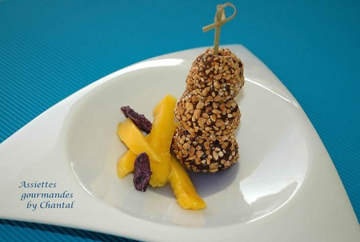

J'ai simplifié la recette en supprimant l'enrobage des boules de ganache avec de la purée de banane; je les ai tout simplement roulées dans du pralin.
Ingrédients (pour 4 personnes):
100 g de chocolat, 70 g de crème liquide, 15 g de sucre, 10 g de liqueur de banane, pralin, 10 cl de liqueur de violette ou quelques gouttes d'arôme de violette, 1 cc de fécule, 1 mangue.
Préparation:
Faire bouillir la crème avec le sucre; verser sur le chocolat coupé en petits morceaux. Le mélange doit être lisse et homogène. Ajouter la liqueur de banane. Mettre au congélateur.

Jus à la violette: Verser la liqueur dans une petite casserole et porter à ébullition. Ajouter la fécule, cuire jusqu'à épaississement et laisser refroidir.
Peler et couper la mangue en lamelles; réserver.
Faire des boules de ganache à l'aide d'une cuillère parisienne; les rouler dans le pralin.
Verser un peu de jus à la violette dans une coupelle. Former une brochette avec 3 boules de ganache au chocolat; poser dans la coupelle.
Garnir avec des lamelles de mangue et décorer avec des violettes cristallisées.
Assiettes Gourmandes
http://assiettesduchef.canalblog.com
assiettes.gourmandes@yahoo.fr

